Методична комісія викладачів природничо-математичних дисциплін
Голова методичної комісії - викладач математики Дробітько Р.Є.
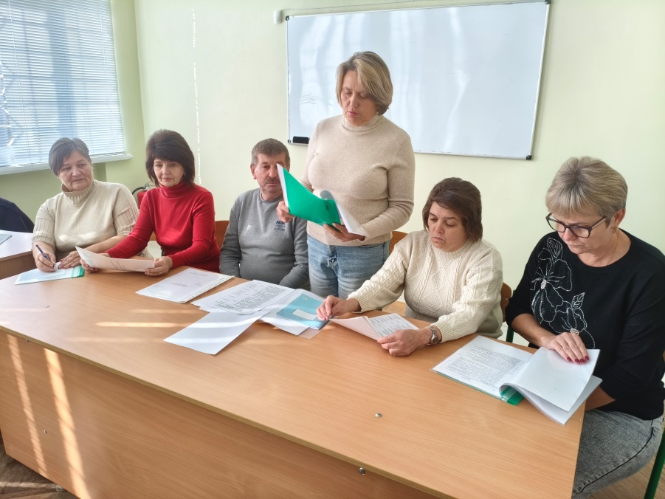
Новий навчальний рік 2025/2026 медотична комісія розпочала з обговорення та затвердила плани з предметів інтегрованого курсу природничо-математичних дисциплін (інклюзивне навчання); організації освітнього процесу в умовах військового стану; розгляд і обговорення планів роботи навчальних кабінетів.

